PRZEGLĄD GEOLOGICZNY
45-lecie Wydziału Geologii Uniwersytetu Warszawskiego
Numer 2 (luty) 1998, Tom 46

1 października 1997 r. minęło 45 lat, kiedy na Uniwersytecie Warszawskim zaczął samodzielnie funkcjonować Wydział Geologii. Akcentowanie tego rodzaju rocznic poprzez organizowanie uroczystości wydziałowych oraz spotkań absolwentów utrwaliło się już jako pewna tradycja. Integralną częścią tych uroczystości jest walne zebranie członków Koła Absolwentów Geologii, na których są wybierane władze stowarzyszenia na okres 5 lat.
Historia koła w zestawieniu z okresem istnienia wydziału jest stosunkowo krótka. W 1991 r. została zawiązana grupa inicjatywna, której zadaniem było powołanie stowarzyszenia. Sprawowała ona obowiązki tymczasowego zarządu, którego prezesem został Kazimierz Szpila. Zespół ten przygotował statut oraz doprowadził do formalnego powołania do życia Koła Absolwentów Geologii, działającego w ramach Towarzystwa Przyjaciół Uniwersytetu Warszawskiego. Tymczasowy zarząd współorganizował w 1992 r. uroczystości związane z 40-leciem Wydziału Geologii oraz doprowadził do formalnych wyborów nowego zarządu.
Obchody 45-lecia wydziału odbyły się w dniu 14 listopada 1997 r. w gmachu przy ul. Zwirki i Wigury. Uroczystości plenarne rozpoczęło otwarte posiedzenie Rady Wydziału, z udziałem zaproszonych gości oraz bardzo licznej grupy absolwentów, a szczególnie podniosłą atmosferę stworzył zespół części chóru uniwersyteckiego, który od śpiewał Gaudeamus igitur. Wśród zaproszonych gości byli emerytowani profesorowie Wydziału Geologii, przedstawiciele bratnich wydziałów UW, dyrektorzy instytutów z ośrodków geologii spoza Warszawy, dyrektor PIG, dyrektorzy instytutów i Muzeum Ziemi PAN oraz dyrektorzy przedsiębiorstw geologicznych i pokrewnych. W uroczystości uczestniczył najstarszy absolwent geologii Uniwersytetu Warszawskiego, Władysław Pożaryski, oraz Henryk Samsonowicz, syn nestora polskiej geologii Jana Samsonowicza, a także poseł Juliusz Braun, absolwent naszego wydziału.
Otwierając uroczyste posiedzenie, dziekan wydziału Michał Szulczewski podkreślił, że tak liczny udział absolwentów jest wyrazem zarówno więzi koleżeńskich, które przetrwały próbę czasu, jak i sympatii, jakimi wychowankowie darzą uczelnię. I mimo że studia trwały zaledwie 5 lat, a od ich ukończenia, w wielu przypadkach, minęły dziesięciolecia, to te odległe w czasie wspomnienia są ciągle bliskie. W minionym okresie Wydział Geologii przechodził wiele transformacji, jednakże istota nauki zawodu i jego umiłowania pozostały niezmienne.
W wystąpieniu prezes Koła Absolwentów Geologii Wojciech Salski podkreślił wszechstronny udział absolwentów wydziału w dzialalności geologicznej w placówkach naukowych, w administracji państwowej, w przedsiębiorstwach, a także poza granicami kraju. Zorganizowanie obchodów 45-lecia Wydziału Geologii stało się możliwe dzięki wielkiemu zaangażowaniu i bezinteresownej pomocy licznego grona osób.
Zebrani uczcili minutą ciszy pamięć pierwszego prezesa koła Kazimierza Szpili, profesorów wydziału, a także koleżanek i kolegów, którzy odeszli od nas na zawsze w minionym 5-leciu.
Swoimi wspomnieniami na temat studiów podzielił się z zebranymi Władysław Pożaryski, który magisterium na Uniwersytecie Warszawskim uzyskał w 1934 r. Relacja na temat ówczesnego toku studiów, profesorów oraz nie istniejącego już budynku, w którym mieścił się Wydział Geologii, spotkała się z żywym zainteresowaniem zebranych.
Uroczyste posiedzenie Rady Wydziału zakończył wykład filozoficzno-humorystyczny Jerzego Trammera O istocie geologii. Przedstawił problem bardzo zwięźle, jednakże przy uwzględnieniu przesłanek natury bardziej ogólnej i przy różnokierunkowym naświetleniu. Pomimo że odczyt zakończył się śmiałym stwierdzeniem, że o istocie geologii nie da się nic pewnego powiedzieć, prelekcja spotkała się z dużym uznaniem i zrozumieniem słuchaczy, o czym świadczyły rozradowane twarze.
W czasie gdy dziekan wydziału podejmował Radę Wydziału i zaproszonych gości lampką wina, odbyło się zebranie sprawozdawczo-wyborcze Koła Absolwentów Geologii z udziałem członków i sympatyków. W minionej kadencji, w ramach działalności stowarzyszenia, zorganizowano spotkanie absolwentów w Bocheńcu k. Chęcin z okazji 40-lecia kursów terenowych w Górach Świętokrzyskich, bal absolwentów w Głoskowie k. Warszawy, a ponadto miały miejsce spotkania rocznika 1957 i 1960. Koło współuczestniczyło tak że w zorganizowaniu na Wydziale Geologii dwóch wystaw; afrykańskich zbiorów etnograficznych i geologicznych B. i J. Lisów oraz zbiorów minerałów i skał Eugenii Zimnoch. W ostatnim okresie uwaga zarządu koła była skoncentrowa na na przygotowaniach do obchodów 45-lecia wydziału.
Wiele miejsca w działalności koła poświęcono wydaniu, z okazji jubileuszu wydziału, Księgi pamiątkowej. Składa się na nią część historyczna, w której omówiono rozwój nauk geologicznych w ośrodku warszawskim, począwszy od Królewskiego Uniwersytetu Warszawskiego, poprzez Szkołę Główną i Cesarski Uniwersytet po Uniwersytet Warszawski w okresie międzywojennym i powojennym, aż po czasy współczesne. Znaczny udział w wymienionym dziele mają wspomnienia absolwentów dotyczące głównie okresu powojennego, ale sięgające także czasu sprzed 1939 r. Mówią one o uczelni i profesorach, o trudnym życiu studentów w pierwszych latach po wojnie, o praktykach studenckich i kursach terenowych oraz o pierwszych geologicznych wycieczkach zagranicznych. Na treść księgi składa się również część albumowa, zawierająca 64 fotografie profesorów naszych dawnych mistrzów: Jana Samsonowicza, Romana Kozłowskiego, Edwarda Passendorfera, Bronisława Halickiego, Kazimierza Smulikowskiego i obecnych nauczycieli -kształcących młode pokolenia geologów, a także fotografie studentów, z różnych roczników, w trakcie wycieczek, praktyk i kursów geologicznych oraz uroczystości wydziałowych. Materiał ilustracyjny jest przeplatany wierszykami, stanowiącymi rodzimy produkt twórczości geologicznej. Księgę kończy spis absolwentów geologii Uniwersytetu Warszawskiego z lat 1952 do 1996 włącznie oraz Wieczorowego Studium Geologii Technicznej przy Wydziale Geologii z okresu 1955-1961, z podaniem uzyskanej specjalizacji. Realizacja zamierzenia odnośnie do wydania Księgi pamiątkowej stała się możliwa dzięki bezinteresownemu współdziałaniu autorów artykułów i wspomnień, zespołu osób przygotowujących materiały do druku oraz sponsorów, którzy sfinansowali koszty jej wydania.
Organizatorzy obchodów 45-lecia wydziału zwracają się zarazem z prośbą o nadsyłanie krytycznych uwag o wydanej księdze i zgłaszanie spostrzeżeń na temat zauważonych błędów, jak również o przekazywanie fotografii, wspomnień i wierszy związanych z okresem studiów. Wymienione materiały będą mogły być wykorzystane w przyszłości. Należy je przesyłać na ręce Piotra Roniewicza, Zarząd Koła Absolwentów Geologii, ul. Żwirki i Wigury 93, 02-089 Warszawa.
Walne zebranie Koła Absolwentów Geologii w dniu 14 listopada 1997 r. wybrało nowe władze stowarzyszenia. Do zarządu koła weszli: Witold Chmielewski - prezes, Piotr Roniewicz - wiceprezes, Halina Markulis - sekretarz, Janina Kossakowska-Such - skarbnik, Grzegorz Barczyk, Maria Lindner, Barbara Lis, Maria Paderewska, Marcin Piwocki - członkowie. Funkcjami w komisji rewizyjnej podzielili się: Jerzy Bareja - przewodniczący, Zofia Ćwiertniewska, Halina Jarząbek - członkowie. Zebranie podjęło uchwałę o zwiększeniu rocznej składki członkowskiej do kwoty 10 zł, którą należy wpłacać na konto: Komitet Organizacyjny Zjazdu Absolwentów Wydziału Geologii UW. PKO BP V O/M Warszawa nr 10201055 - 10504 - 270 - 1.
W uroczystościachjubileuszowych uczestniczyło około 500 osób. Wydział Geologii nie dysponuje salą, która mogłaby pomieścić taką liczbę uczestników. Dzięki przychylności władz uniwersyteckich z pomocą przyszła technika i odbywające się w sali nr 229 uroczystości były transmitowane na żywo poprzez duży ekran w sali nr 136 im. Edwarda Passendorfera. Dodatkową atrakcją kolejnego V Zjazdu Absolwentów Geologii była sprzedaż koszulek z okolicznościowym nadrukiem z orłem i napisem: Uniwersytet Warszawski, 45 lat Wydziału Geologii.
Na drugą część obchodów składały się kameralne spotkania absolwentów w pomieszczeniach zakładów wydziału, według specjalizacji względnie rocznikami. To tutaj toczyły się niczym nie skrępowane rozmowy i zapytania: co robisz?, jak twoje dzieci?, a pamiętasz wtedy w Chęcinach? itd., itd. Ta szczególna atmosfera, w której dość odległa przeszłość miesza się z teraźniejszością, sprawia że wychowankowie wydziału w niewymuszony sposób pragną się ze sobą spotkać. Przesłanki do dobrego samopoczucia stworzyli gospodarze - pracownicy zakładów, którzy gościnnie przyjmowali przybyłych kawą i winem, a niekiedy czymś mocniejszym. Przygotowanie niektórych spotkań odpowiadało wymogom wykwintnego przyjęcia, co w czasie przyszłego jubileuszu może zaowocować w tych miejscach nieprzewidywalną wprost frekwencją, niezależną od specjalizacji absolwentów. Zebrania koleżeńskie na wydziale, obok odnawiania więzi i kontaktów, mają jeszcze jeden ważny aspekt, a mianowicie umożliwiają zapoznanie się z bieżącymi problemami instytutów i katedr, metodami nauczania, a także z opiniami na temat osobowości i uzdolnień studiującej obecnie młodzieży.
Finałem obchodów 45-lecia Wydziału Geologii był całonocny bal w klubie Magnum przy ul. Rakowieckiej. Uczestniczyło w nim 200 osób, w tym licznie reprezentowani profesorowie wydziału z dziekanem na czele. Ogromna większość uczestników przywitała następny dzień na parkiecie, a gwardia, na ogół "stara" - wschód słońca. Bal uświetniła swoimi występami Alina Janowska, a ponadto w programie były różnego rodzaju konkursy. Zabawie towarzyszyła miła atmosfera, której twórcami i uczestnikami byli wszyscy obecni.
Z okazji wyłonienia nowych władz Koła Absolwentów Geologii, należy życzyć wybranemu zespołowi dużo energii i pomysłowości w dalszej działalności stowarzyszenia oraz jak najszerszych kontaktów z wychowankami wydziału, Wydziałowi Geologii - w związku 45-leciem istnienia dalszych sukcesów w kształceniu młodych kadr geologów oraz sprostania wyzwaniom, jakie stawia XXI wiek. Następny jubileusz - półwiecza istnienia naszego wydziału będzie obchodzony już w nowym tysiącleciu.
Fotografie:
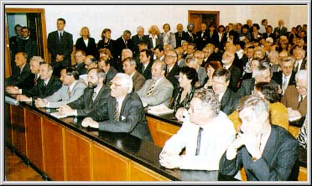
Sala wypełniona "po brzegi" przez uczestników uroczystości.
Fot.: S. Kolanowski i S. Ulatowski
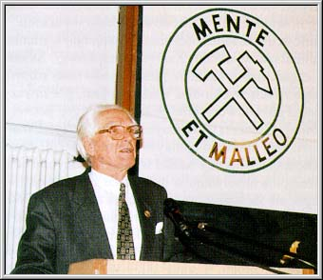
Władysław Pożaryski wspomina swoje studia sprzed II wojny światowej.
Fot.: S. Kolanowski i S. Ulatowski
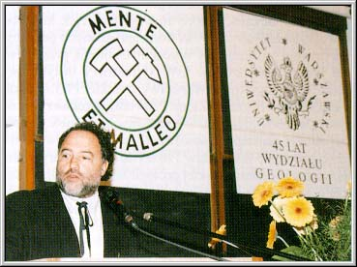
Jerzy Trammer w trakcie swojego wykłądu O istocie geologii.
Fot.: S. Kolanowski i S. Ulatowski
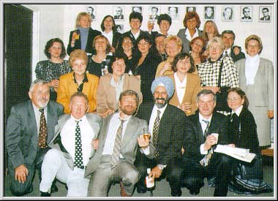
Grupa absolwentów "przy pamiątkowym zdjęciu" w sali Rady Wydziału.
Fot.: S. Kolanowski i S. Ulatowski
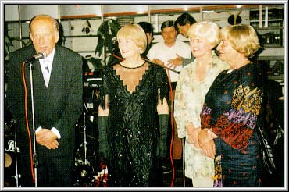
W trakcie balu. Organizator balu Leszek Bojarski wraz z panią Aliną Janowską oraz z koleżankami Ireną Paprocką i Elżbietą Piątkowską.
Fot.: B. Żbikowska

